Муниципальная бюджетное образовательное учреждение Поселковая среднее общеобразовательная школа Азовского района

Утверждаю.
Директор школы:

Шкурко С.Г.

ПЛАН
РАБОТЫ ШКОЛЬНОЙ БИБЛИОТЕКИ НА
2020 – 2021
учебный год.
Анализ работы библиотеки за 2019-2020 учебный год.
За 2019-2020 учебный год в библиотеке были выполнены
намеченные задачи:
- По пропаганде библиографических знаний;
- Проводились библиотечные уроки;
- Проводились мероприятия по знаменательным датам;
- Проводились исследования читательских интересов.

Читателей за год было ---------- 174
Посещаемость ------------ 1918
Книговыдача ------------ 2451
Обслуживание педколлектива:
- В течении года подбиралась литература классным руководителям для проведения классных часов;
- Проводилась индивидуальная работа с каждым учителем по внедрению новых учебников;
- В кабинетах в классном уголке введена рубрика «Календарь знаменательных дат» ( в рекламных целях);
Работа по сохранности учебников:
- Выступала на педсоветах, родительских собраниях;
- Проводились рейды по сохранности учебников;
- Систематически проводились беседы о сохранности учебников с учениками, родителями и классными руководителями;
- Аналитическая работа по обновлению фонда учебников- два раза в год.
ЗАДАЧИ НА 2020 – 2021 уч. год
- СОДЕЙСТВОВАТЬ ВОСПИТАНИЮ РАЗНОСТОРОННЕ—РАЗВИТОЙ ЛИЧНОСТИ РЕБЁНКА;

- ПРОПАГАНДА СРЕДИ ЧИТАТЕЛЕЙ ОБЩЕЧЕЛОВЕЧЕСКИХ НРАВСТВЕННЫХ ЦЕННОСТЕЙ;

- ВОСПИТАНИЯ У УЧАЩИХСЯ КУЛЬТУРЫ ЧТЕНИЯ;

- СОДЕЙСТВОВАТЬ ПОВЫШЕНИЮ МЕТОДИЧЕСКОГО И ПЕДАГОГИЧЕСКОГО МАСТЕРСТВА УЧИТЕЛЯ;

- ПРИВЫВАТЬ НАВЫКИ САМОСТОЯТЕЛЬНОЙ РАБОТЫ С КНИГОЙ;

- СОДЕЙСТВОВИЕ ФОРМИРОВАНИЮ МИРОВОЗРЕНИЯ ЧИТАТЕЛЕЙ;

- ГРАЖДАНСКОЕ ВОСПИТАНИЕ УЧАЩИХСЯ;

- ПРАВОВОЕ, ЭКОЛОГИЧЕСКОЕ И ЭСТЕТИЧЕСКОЕ ВОСПИТАНИЕ ШКОЛЬНИКОВ;

- ИНФОРМАЦИОННАЯ ПОДДЕРЖКА ОБРАЗОВАТЕЛЬНОЙ И САМООБРАЗОВАТЕЛЬНОЙ ДЕЯТЕЛЬНОСТИ;

- ПОДГОТОВКА ЧИТАТЕЛЕЙ К ЖИЗНИ В УСЛОВИЯХ ИНФОРМАЦИОННОГО ОБЩЕСТВА, ИХ АДАПТАЦИЯ К СОВРЕМЕННОМУ СЛОЖНОМУ ИНФОРМАЦИОННОМУ ПРОСТРАНСТВУ.

ТЕХНОЛОГИЯ РАБОТЫ
ЦЕЛИ ДЕЯТЕЛЬНОСТИ

ПРЕДМЕТЫ ИСПОЛНИТЕЛИ

ТЕХНОЛОГИЯ

ПРОЦЕССЫ РЕГЛАМЕНТИРУЮЩАЯ
информация

РЕСУРСЫ, СРЕДСТВА Организационная
Структура
- Планирование и отчётность;
- Формирование фондов;
- Организация и хранение фондов;
- Учёт и обработка документов;
- Введение справочно-библиографического аппарата библиотеки;
- Организация справочно-библиографического и информационного обслуживания;
- Продвижение информационной продукции и услуг.

- год
- Год памяти и славы (8 июля 2019 г. Президент России В.В. Путин подписал указ о проведении в 2020 году "в целях сохранения исторической памяти и в ознаменование 75-летия Победы в Великой Отечественной войне 1941-1945 годов" Года памяти и славы)
- ООН провозгласила 2020 год по инициативе Финляндии Международным годом здоровья растений.
- Год народного творчества.

2021 год
- Международный год мира и доверия. (Резолюция, принятая Генеральной Ассамблеей ООН 12 сентября 2019 года по инициативе Туркменистана.)
Международные праздники и памятные даты:
8 сентября - Международный день грамотности. В своей резолюции, принятой на 14-й сессии, Генеральная конференция ЮНЕСКО признала необходимость совместных энергичных мер в международных усилиях по содействию грамотности во всем мире и провозгласила 8 сентября Международным днем распространения грамотности.
13 сентября - День памяти жертв фашизма (дата для 2020 года) - международная дата, которая отмечается ежегодно, во второе воскресение сентября и посвящена десяткам миллионов жертв фашизма.
21 сентября – Международный день мира. В 1982 году в своей резолюции Генеральная Ассамблея ООН провозгласила Международный день мира как день всеобщего прекращения огня и отказа от насилия.
1 октября – Международный день пожилых людей. 14 декабря 1990 года Генеральная Ассамблея ООН постановила считать 1 октября Международным днем пожилых людей.
26 октября - Международный день школьных библиотек (Учреждён Международной ассоциацией школьных библиотек, отмечается в четвёртый понедельник октября)
21 февраля – Международный день родного языка. Международный день родного языка, провозглашенный Генеральной конференцией ЮНЕСКО 17 ноября 1999 года, отмечается каждый год с февраля 2000 года с целью содействия языковому и культурному разнообразию
21 марта – Всемирный день поэзии. В 1999 году на 30-й сессии генеральной конференции ЮНЕСКО было решено ежегодно отмечать Всемирный день поэзии 21 марта
2 апреля – Международный день детской книги. Начиная с 1967 года по инициативе и решению Международного совета по детской книге 2 апреля, в день рождения великого сказочника из Дании Ганса Христиана Андерсена, весь мир отмечает Международный день детской книги
12 апреля - Всемирный день авиации и космонавтики
24 мая - День славянской письменности и культуры. Ежегодно 24 мая во всех славянских странах торжественно прославляют создателей славянской письменности Кирилла и Мефодия — учителей словенских.

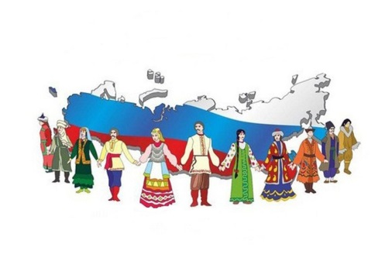
Праздники и памятные даты России:
22 августа – День Государственного флага РФ. Ежегодно 22 августа в России отмечается День Государственного флага Российской Федерации, установленный на основании Указа Президента Российской Федерации № 1714 от 20 августа 1994 года.
1 сентября – День знаний
3 сентября – День солидарности в борьбе с терроризмом. Эта самая новая памятная дата России, установленная федеральным законом «О днях воинской славы России» от 6 июля 2005 года. Она связана с трагическими событиями в Беслане...
5 октября – День учителя
4 ноября – День народного единства. 4 ноября — день Казанской иконы Божией Матери — с 2005 года отмечается как День народного единства.
29 ноября (дата для 2020 года) – День матери в России. Установленный Указом Президента Российской Федерации Б. Н. Ельцина № 120 «О Дне матери» от 30 января 1998 года, он празднуется в последнее воскресенье ноября.
23 февраля – День защитника Отечества
9 мая – День Победы в Великой Отечественной войне
27 мая – Общероссийский день библиотек. Установлен Указом Президента РФ Б.Н. Ельцина № 539 от 27 мая 1995 года.

Исторические даты:

11 сентября | 230 лет победы русской эскадры под командованием Ф. Ф. Ушакова над турецкой эскадрой у мыса Тендра в 1790 г. День воинской славы России. (Учрежден федеральным законом № 32-ФЗ от 13.03.1995 «О днях воинской славы и памятных датах России»)
24 декабря | 230 лет со дня взятия турецкой крепости Измаил русскими войсками под командованием А. В. Суворова в 1790 г. День воинской славы России. (Установлен федеральным законом № 32-ФЗ от 13.03.1995 «О днях воинской славы и памятных датах России»).
3 марта | 160 лет назад отменили крепостное право в России. Крестьянская реформа была первой по времени и наиболее значимой из «великих реформ» Александра II; провозглашена Манифестом об отмене крепостного права.
12 апреля | 60 лет со дня первого полёта человека в космос (1961)
22 июня | День памяти и скорби. 80 лет со дня начала Великой Отечественной войны

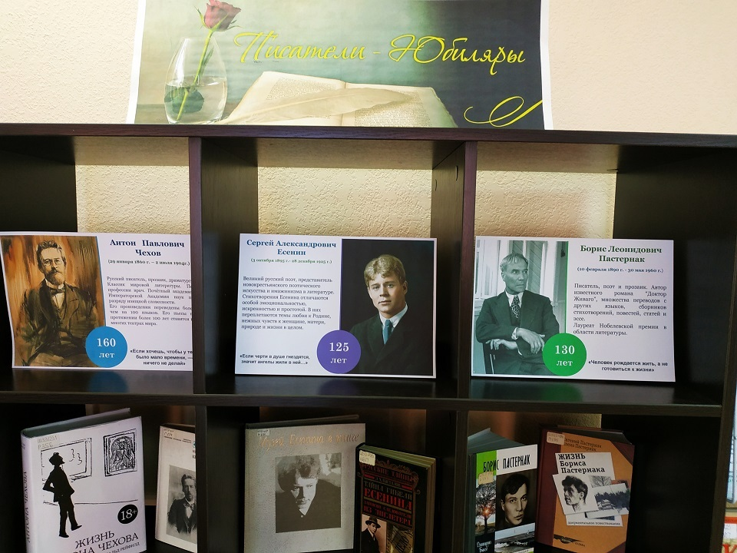

7 сентября | 150 лет со дня рождения русского писателя А.И. Куприна (1870 -1938)
24 сентября | 120 лет со дня рождения языковеда, лексикографа С.И. Ожегова (1900-1964)
3 октября | 125 лет со дня рождения С. Есенина (1895-1925)
22 октября | 150 лет со дня рождения русского писателя И.А. Бунина (1850-1953)
23 октября | 100 лет со дня рождения итальянского писателя Джанни Родари (1920-1980)
27 октября | 160 лет со дня рождения учёного-ботаника И.В. Мичурина (1855-1936)
13 ноября | 170 лет со дня рождения английского писателя Роберта Льюиса Стивенсона (1850-1894)
24 ноября | 290 лет со дня рождения А.В. Суворова, русского полководца (1730-1800)
28 ноября | 140 лет со дня рождения русского поэта А.А. Блока (1880-1921)
5 декабря | 200 лет со дня рождения русского поэта А.А. Фета (1820-1892)
30 декабря | 155 лет со дня рождения английского писателя Д.Р. Киплинга (1865-1936)
17 февраля | 115 лет со дня рождения детской русской писательницы А.Л. Барто (1906-1981)
15 мая | 130 лет со дня рождения русского писателя М.А. Булгакова (1891-1940)

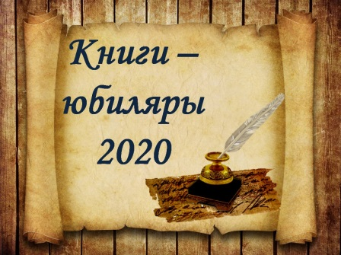 Книги-юбиляры 2020 - 2021 года

340 лет | «Недоросль» Д.И. Фонвизин (1781 г.)
230 лет | «Приключения барона Мюнхгаузена» (1791 г.)
200 лет | «Кавказский пленник» А.С. Пушкин (1821 г.)
190 лет | «Горе от ума» А.С. Грибоедов (1831 г.)
190 лет | «Сказка о царе Салтане, о сыне его славном и могучем богатыре князе Гвидоне Салтановиче и о прекрасной царевне Лебеди» А.С. Пушкин (1831 г.)
140 лет | «Левша» (полное название: «Сказ о тульском косом Левше и о стальной блохе») Н.С. Лесков (1881 г.)
90 лет | «Донские рассказы» М.А. Шолохов. Начиная с 1924 года в журналах появляются рассказы М. Шолохова, объединённые впоследствии в сборники «Донские рассказы» и «Лазоревая степь» (1926)
70 лет | «Приключения Чиполлино» Дж. Родари (1951 г.)

МАССОВАЯ РАБОТА
Год.  месяц | Мероприятия | Форма проведения | Ответственные
1 сентября | День знаний - международный праздник | кн.в. Беседа. | Карманова Н.Б  оформление
2 сентября | День окончания Второй мировой войны (1945) - памятная дата России | кн.в. Беседа. Информация | Карманова Н.Б  Совет б-ки
7 сентября | 150 лет со дня рождения русского писателя А.И. Куприна (1870 -1938) | Кн. выставка Беседа. | -----//---------
8 сентября | --Международный день распространения грамотности (Отмечается с 1967 г. по решению ЮНЕСКО)  ---День воинской славы России - День Бородинского сражения русской армии под командованием М.И. Кутузова с французской армией (1812 год) | Кн. выставка Беседа.  Информация в к-т литературы | --------//---------
11 сентября | День воинской славы России - День победы русской эскадры под командованием Ф.Ф. Ушакова над турецкой эскадрой у мыса Тендра (1790) | беседа | ------//---------
21 сентября | День воинской славы России - День победы русских полков во главе с великим князем Дмитрием Донским над монголо-татарскими войсками в Куликовской битве (1380 год) | Кн. выставка Беседа. | ------//---------
24 сентября | 120 лет со дня рождения языковеда, лексикографа С.И. Ожегова (1900-1964) | Кн. выставка. Беседа c презентацией | -----//---------
Октябрь
3 октября | 125 лет со дня рождения С. Есенина (1895-1925) | Конкурс стихов. | Карманова Н.Б. Совет библиотеки
4 октября | Всемирный день животных | информационное сообщение  Презентации | ------//---------
22 октября | 150 лет со дня рождения русского писателя И.А. Бунина (1850-1953) | Кн. выставка. Беседа c презентацией
23 октября | 100 лет со дня рождения итальянского писателя Джанни Родари (1920-1980) | информационное сообщение
27 октября | 160 лет со дня рождения учёного-ботаника И.В. Мичурина (1855-1936) | Кн. выставка. Беседа c презентацией
24 октября | День Организации Объединённых Наций | информационное сообщение | ------//---------
24 октября | Международный день школьных библиотек. Учрежден Международной ассоциацией школьных библиотек, отмечается в 4 раз | информационное сообщение | ---//---------
Ноябрь
13 ноября | 170 лет со дня рождения английского писателя Роберта Льюиса Стивенсона (1850-1894) | Беседа.Презентация | Карманова Н.Б  Совет б-ки
24 ноября | 290 лет со дня рождения А.В. Суворова, русского полководца (1730-1800) |  | Карманова Н.Б  Совет б-ки
28 ноября | 140 лет со дня рождения русского поэта А.А. Блока (1880-1921) | Кн. выставка Беседа | ====///=====
4 ноября | День народного единства | Кн. выставка Беседа | ====///=====
7 ноября | День Октябрьской революции 1917 года - памятная дата России | информационное сообщение | ====///=====
30 ноября | 25 лет со дня утверждения Государственного Герба РФ (Установлен по Указу Президента РФ от 30.11.1993 г. №2050). | информационное сообщение | ------//---------
16 ноября | Международный день толерантности | Презентация. Информационное сообщение | ------//---------
Декабрь
1 декабря | День воинской славы - 165 лет День победы русской эскадры под командованием П. С. Нахимова над турецкой эскадрой у мыса Синоп (1853г.) | информационное сообщение | Карманова Н.Б  Совет б-ки
5 декабря | 200 лет со дня рождения русского поэта А.А. Фета (1820-1892) | Беседа. Презентация | Карманова Н.Б  Совет б-ки
10 декабря | День прав человека | информационное сообщение | ------//---------
12 декабря | День Конституции Российской Федерации - памятная дата России | информационное сообщение | ------//---------
14 декабря | Восстание декабристов | Презентация Кн. выставка Беседа | ------//---------
20 декабря | 316 лет назад вышел Указ Петра I о введении нового летоисчисления с 1 января 1700 г. (1699 г.) | информационное сообщение | ------//---------
24 декабря | День воинской славы - День взятия турецкой крепости Измаил русскими войсками под командованием А. В. Суворова (1790 год) | информационное сообщение | ------//---------
Январь - 2021
13 января | День российской печати |  | =====///=====
27 января | 76 лет с начала операции по снятию блокады Ленинграда (1944) | показать видеофильм | ------//---------
140 лет | «Левша» (полное название: «Сказ о тульском косом Левше и о стальной блохе») Н.С. Лесков (1881 г.) | Выставка.  Беседа | ------//---------
февраль
2 февраля | День воинской славы России — День разгрома советскими войсками немецко-фашистских войск в Сталинградской битве (1943 год)  130 лет со дня рождения Михаила Васильевича Фрунзе (1885-1925), полководца, государственного деятеля | Кн. выставка Беседа | =====///=====
9 февраля | 579 лет со дня рождения узбекского поэта, мыслителя и государственного деятеля Алишера Навои (1441–1501) | Кн. выставка Беседа  Показ презентаций | =====///=====
17 февраля | 115 лет со дня рождения детской русской писательницы А.Л. Барто (1906-1981) | Кн. выставка Беседа  презентация | =====///=====
23 февраля | День воинской славы России — День защитника Отечества | Плакат | ------//---------
март
24-31 марта | Неделя детской и юношеской книги | По плану работы | =====///=====
апрель
1 апреля | Международный день птиц | Выставка рисунков и альбомов | ------//---------
2 апреля | Международный день детской книги | Беседа | =====///=====
12 апреля | День космонавтики - памятная дата России | Выставка рисунков | ------//---------
май
7 мая | День радио | Кн. выставка Беседа  Презентации | =====///=====
9 мая | День воинской славы России - День Победы советского народа в Великой Отечественной войне 1941 -1945 годов (1945 год)  76 лет Победы в Великой Отечественной войне (1941-1945) | Информационное сообщение  Выставка  Презентации | ------//---------
18 мая | Международный день музеев | Вертуальная выставка | ------//---------
24 мая | День славянской письменности и культуры | Вертуальная выставка | ------//---------
15 мая | 130 лет со дня рождения русского писателя М.А. Булгакова (1891-1940) | Презентация. Беседа | ------//---------

ЦИКЛОГРАММА
РАБОТЫ С УЧЕБНИКАМИ
- Январь ---- ознакомление с федеральным перечнем
- Февраль ---Март -- заказ учебников по федеральному перечню, изменение в заказе.
- Апрель ----- Уточнение графика доставки учебников.
- Май – Июль----Завоз учебников. Оформление учебников.
- Август ---- Выдача учебников.
- Сентябрь ----- Анализ контингента учащихся. Итоги комплектования (на педсовете)
- Октябрь - Декабрь------- Анализ в потреблении учебников,
работа с учителями предметниками.

Мероприятия к 76 годовщине Победы в В.О.В.
Февраль -- Май

- «1941-1945» выставка --- Б-ка. Карманова Н.Б.
- «Священные страницы» - беседа. Совет библиотеки.
- Тематическая олимпиада о ВОВ.
- «Блокада Ленинграда» -- показ документального фильма

